ÖDEV LİSTESİ
Ödev listesi raporu öğrencilerinize göndermiş olduğunuz ödevlerin içeriğini, gönderilme tarihini, bitiş tarihini, başlığını, durumunu içeren bilgilerin listesini alabileceğiniz bir rapordur.
Bu raporu alabilmek için Okul modülü içerisinde *(Yeni) Şubeler ekranına geliniz.

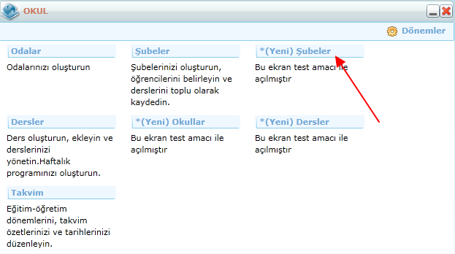
Açılan ekranın sağ üst köşesinde bulunan İşlemler () butonuna tıklayınız. Belirli sınıf seviyeleri için butonu yardımı ile sınıf seviyeleri veya şubeleri filtreleyerek ödev listesi raporu alabilirsiniz.
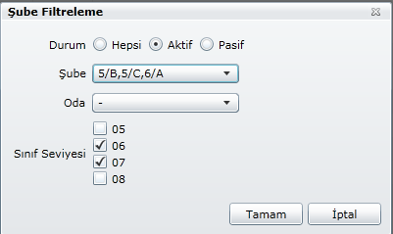

İşlem Seçim Penceresinden Ödev Listesine tıklayarak bu raporu elde edebilirsiniz.
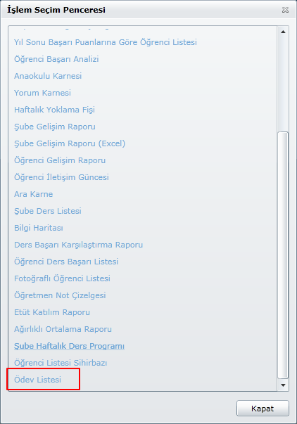
Dilerseniz tek bir şube için de ödev listesi alabilirsiniz. Şubenin bulunduğu satırın sonundaki butonuna tıklayınız. İşlem Seçim Penceresinden Ödev Listesine tıklayarak raporu elde edebilirsiniz.

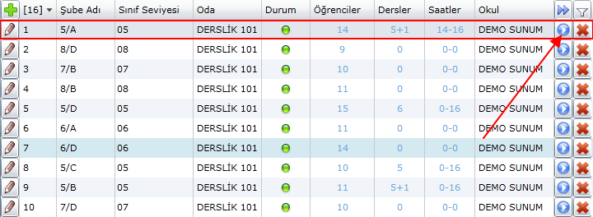

Ayrıca Şubelerin öğrencilerine ait ödev listesi raporu alabileceğiniz gibi tek bir öğrenciye ait ödev listesi raporu da alabilirsiniz.
Hangi öğrenciye ait rapor alacak iseniz o öğrencinin bulunduğu satırın sol tarafındaki butonuna tıklayarak Öğrenci Detay Ekranına ulaşınız. Raporlar sekmesine tıklayıp, ardından butonuna tıklayınız. Rapor Oluşturma Penceresinden Ödev Listesine tıklayarak bu raporu elde edebilirsiniz.

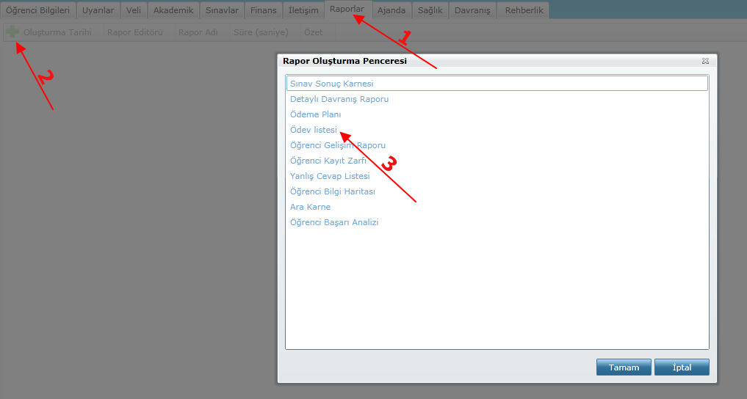
Bu raporun örneğini aşağıda bulabilirsiniz.
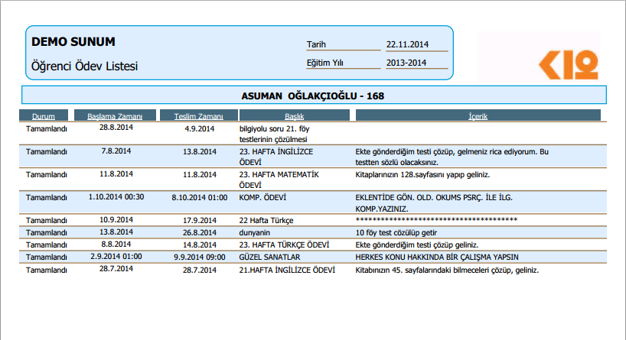
WEB SİTESİ ÜRÜN TANITIM VİDEOSU
www.k12net.com http://www.k12net.com/urun-videosu.html
REFERANSLAR BLOG
http://www.k12net.com/referanslar.html http://k12net-tr.blogspot.com

FACEBOOK TELEFON MAİL
http://www.facebook.com/k12net 0-(312)299.23.13 destek@k12net.com

